**Методическая разработка к дидактическому многофункциональному пособию для детей старшего дошкольного возраста**

**Уникуб «Открываем мир Кубани».**

Методическая разработка **-** УНИкуб «Открываем мир Кубани**»** представляет собой многофункциональное дидактическое пособие, предназначенное для детей старшего дошкольного возраста. Оно разработано с учётом требований Федерального государственного образовательного стандарта дошкольного образования (ФГОС ДО) и направлено на формирование у детей целостного представления о Кубани, как о регионе с богатой историей, разнообразной природой и уникальной культурой.

**Актуальность** данной методической разработки обусловлена необходимостью создания условий для развития у детей старшего дошкольного возраста интереса к родному краю, его истории, культуре и природе, а также для формирования у них представления о казачестве как неотъемлемой части кубанской истории и культуры. Это поможет им лучше понять своё место в мире, научиться уважать традиции и обычаи своего народа, а также сформировать экологическую культуру, ценностное и ответственное отношение к окружающей среде.

Универсальный куб «Открываем мир Кубани» - многофункциональное мобильное пособие, которое может быть итогом проектной и самостоятельной деятельности детей, тематической недели, предусмотренной основной образовательной программой ДОО. Может быть использован при реализации любой из образовательных областей, обеспечивая их интеграцию. Объединяя обучение и воспитание в целостный образовательный процесс, Уникуб дает возможность педагогу построить деятельность на основе индивидуальных особенностей каждого ребенка, создать условия, при которых сам ребенок становится активным в выборе содержания своего образования.

Использование Уникуба обеспечивает равенство возможностей, полноценное развитие каждого ребенка, независимо от места жительства, пола, национальности, языка, социального статуса, в том числе и для детей с особыми образовательными потребностями.

Современному ребенку необходимо не столько много знать, сколько последовательно и доказательно мыслить, проявлять умственное напряжение.

Уникуб «Открываем мир Кубани» - отличный способ как изучить, так и закрепить определенную тему с детьми, осмыслить содержание игр, провести исследовательскую работу, в процессе которой ребенок участвует в поиске, анализе и сортировке информации.

При организации образовательного процесса в свое время в группе я столкнулась с проблемой взаимодействия ребенка со сверстником. Дети не умели включаться в совместную деятельность: принимать общую задачу, распределять действия между собой, проявлять заинтересованность к действиям партнера. Все это приводило к конфликтам, разобщенности, не умению доводить дело до конца.

Уникуб - это не просто метод, помогающий закрепить и отработать полученные знания, это полет фантазии, который может дать непредсказуемые результаты, это исследование, которое однажды начавшись, будет продолжаться всю жизнь, ведь если посеять в ребенке «зерно» открытия и исследования, оно будет расти и увеличиваться. Задача педагога лишь придавать воспитанникам уверенности в своих силах и правильно мотивировать на открытие новых горизонтов.

Создание такого пособия как Уникуб «Открываем мир Кубани» обеспечивает реализацию партнерских взаимоотношений между взрослыми и детьми; способствует творческой самореализации педагога; объединяет не только детей и родителей, но и педагогов.

В течение дня дети могут взять любую информацию из кармашков, либо из самого куба: внутренней его части. Красочное оформление дидактических заданий, мини - книжек, различных игр привлекает детей, и они погружаются в творчество и изучение чего - то нового. Таким образом, информация, представленная в Уникубе, выполняет познавательную и развивающую функцию.

**Основные направления работы с методическим пособием**

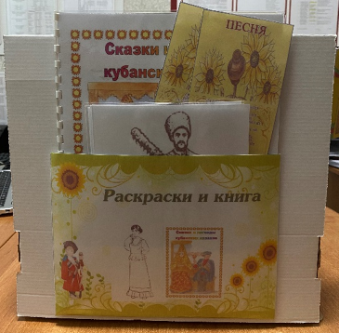*Развитие интереса к кубанским традициям, декоративно-прикладному искусству и народным промыслам.* Например, через игру «Назови элементы кубанского костюма» ребёнок учится называть элементы костюма по его характерным признакам и описаниям.

*Знакомство с фольклором.* Воспитатель вместе с детьми изучает тексты загадок, пословиц и поговорок, помогает отгадать загадки, понять смысл и народную мудрость пословиц и поговорок.

**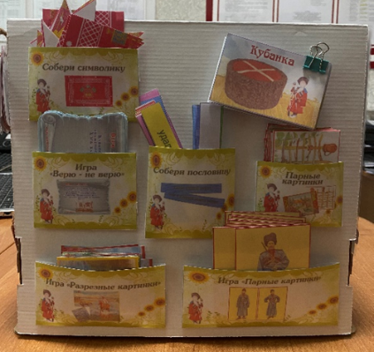***Знакомство с символами региона и государства* (герб, флаг, гимн). Это помогает воспитывать уважение к малой Родине.

*Знакомство с предметами кубанского быта.* Например, игра «Найди пару» помогает познакомить с предметами быта, закрепить умение анализировать и сравнивать их.

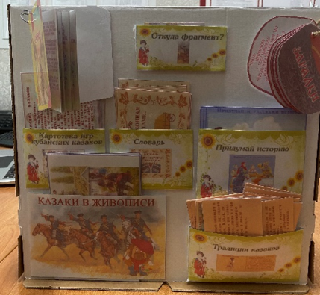*Развитие мелкой моторики рук и ориентировки на плоскости.* Например, игра «Собери картинку» развивает умение собирать целое из частей, мышление, логику и мелкую моторику рук.

*Развитие мышления, памяти, внимания и воображения.* Например, игра «Назови элементы кубанского костюма» развивает умение называть элементы костюма по его характерным признакам, расширять словарный запас.

**Цель** методической разработки дидактического многофункционального пособия Уникуб «Открываем мир Кубани» - внедрение регионального компонента в работу педагогов дошкольных образовательных организаций, создание условий для развития у детей старшего дошкольного возраста познавательных интересов и познавательных способностей, формирования целостного представления о Кубани, её истории, традициях, культуре и природе, а также о казачестве как о важной составляющей кубанской истории и культуры.

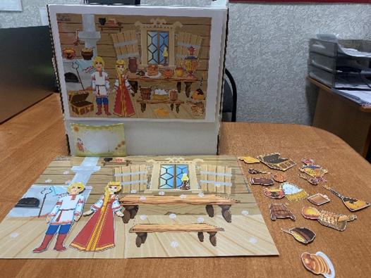Для достижения поставленной цели необходимо решить следующие **задачи:**

- познакомить детей с символикой и основными историческими событиями, связанными с Кубанью и казачеством;

- расширить представления детей о природе Кубани, её флоре и фауне, а также о природе казачьих станиц;

- сформировать у детей интерес к культуре и традициям, православным и народным праздникам кубанского народа и казачества;

- развивать у детей познавательные способности, логическое мышление, память, внимание и речь;

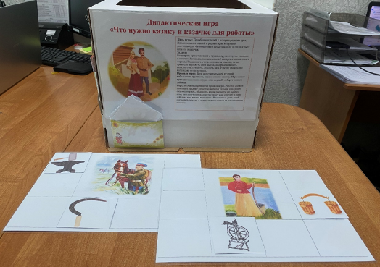- воспитать у детей уважение к истории, культуре и природе родного края, бережное отношение к окружающей среде, а также интерес и уважение к казачеству как важной составляющей кубанской истории и культуры.

Таким образом, данная методическая разработка является актуальным и перспективным инструментом для развития у детей старшего дошкольного возраста интереса к истории, культуре и природе родного края, формирования целостного представления о Кубани и её особенностях, а также о казачестве как о важной составляющей кубанской истории и культуры, способствует патриотическому воспитанию дошкольников, формированию у них чувства гордости за свой край и народ, а также уважения к их истории, культуре и традициям.

Игровое дидактическое пособие – Уникуб «Открываем мир Кубани» вариативно, мобильно, представляет собой куб, состоящий из 4 основных секторов – сторон квадратного картонного короба шириной и высотой 30 см, одна из которых мобильна, имеет преимущество в том, что весь блок можно снимать, убирать внутрь куба и данную сторону куба заменять другим дидактическим материалом, используя крепления - липучки. Безусловным положительным моментом в использовании дидактического пособия является обучение детей в игровой форме.

**Список используемой литературы**

Агафонов О. В. «Казаки России. История и современность».

«Казаки Кубани: традиции и современность» под редакцией В. П. Трута.

«Казачий край» — сборник рассказов и стихов о Кубани для детей.

«Моя малая родина: Кубань» — учебное пособие для дошкольников.

«История Кубани для малышей» — книга с картинками и интересными фактами.

«Казачьи сказки и легенды» — сборник народных сказаний.

«Казачья азбука» — книга с заданиями и стихами для детей.

«Кубань в картинках» — иллюстрированный альбом с историческими фотографиями и описанием.

Сборник рассказов и стихов о Кубани для детей «Казачий край».

Учебное пособие для дошкольников «Моя малая родина: Кубань».

Книга с картинками и интересными фактами для детей «История Кубани для малышей».

Сборник народных сказаний «Казачьи сказки и легенды».

Книга с заданиями и стихами для детей «Казачья азбука».